
Дуслык
За здоровый образ жизни

№ 5 февраль 2024г.
Издание оргкомитета по участию в республиканском конкурсе «Трезвое село 2024»

С Днём защитника Отечества, дорогие земляки!
Этот праздник, давно ставший в нашей стране народным, свидетельствует об огромной значимости Вооружённых Сил, о неизменности нравственных ценностей, среди которых главными остаются любовь к Родине, готовность защищать её интересы, патриотизм, героизм во всех его проявлениях.
В любые времена защита Отечества была, есть и будет священным патриотическим долгом и обязанностью каждого гражданина России.
Многовековая история нашей страны овеяна доблестью и славой наших воинов, которые всегда давали решительный отпор тем, кто посягал на нашу землю, проявляли мужество и стойкость. И сегодня тысячи россиян, в том числе — и жители нашего сельского поселения, достойно продолжают славные традиции прошлого, с честью несут воинскую службу, выполняя свой долг перед Родиной.
Желаю всем защитникам нашего Отечества, военнослужащим и ветеранам крепкого здоровья, мира и благополучия!
Р.Р.Сафин, глава сельского поселения Гафуровский сельсовет

Нашим защитникам

Дорогие наши солдаты! Поздравляем вас с Днем защиты родины!
Это праздник настоящих мужчин. Вы, настоящие защитники, смелые и бесстрашные СОЛДАТЫ! У вас на плечах самый тяжелый труд – Родину защищать! Когда вы стоите на страже, нам спокойно живется. Мне 72 года. Я рассказываю о ваших подвигах своим внукам с гордостью и стараюсь в них разбудить любовь к Родине на вашем примере.
Благодарю вас за службу, желаю крепкого здоровья, вернуться с победой, быть еще долгие годы опорой своей семье. Вы нам нужны живыми!
Пусть хранит вас Бог!
С наилучшими пожеланиями Ракина апа.

С праздником вас, славные воины России! С Днем защитника Отечества! Я не могу выразить, насколько я ценю ваше служение нашей стране. Вы жертвуете своим здоровьем, рискуете своими жизнями ради своих соотечественников, своих родных и близких. Моя благодарность и уважение к вам не знает границ. Желаю вам крепкого здоровья и скорейшего свидания с вашими близкими и друзьями на Родине! Добейте, поднявших голову неонацистов и возвращайтесь домой с победой, живыми и здоровыми! Ваши матери, жены, дети ждут вас!
От имени матерей участников СВО Эльвира
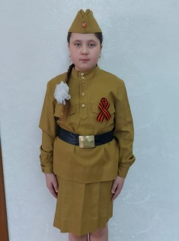

Дорогой мой брат Руслан! Спасибо тебе за то, что ты служишь нашей стране. Защищаешь меня, маму, всех нас! В День защитника Отечества моё сердце бьётся вместе с твоим. Хочу пожелать тебе крепкого здоровья, боевых успехов и скорейшего возвращения домой. Помни, что мы гордимся тобой и ждём тебя с нетерпением живым и здоровым!

Брат! Мы желаем тебе силы, мужества и удачи на поле битвы. Пусть твоя решимость никогда не покидает тебя, пусть твоя защита будет непробиваемой. Преодолевай все трудности и возвращайся скорее домой здоровым и невредимым. Ты – настоящий герой. Береги себя!
Не прерывается связь времён и поколений:Шакировы
Сабир Шакирович (1895 – конец сороковых) - парадед. Ушел на Великую Отечественную в 1941 году, с 1942 года семья не получала писем. На сайте «Память народа» выложен документ от 1947года – повторное извещение о том, что он пропал без вести. Но Сабир вернулся. Его старшие внучки помнят рассказы бабушки о том, что он попал в плен, сумел убежать, прихватив «языка»… (чем не Андрей Соколов из «Судьбы человека» М. Шолохова)
Ябир Сабирович (1924 - 2003) - дед. Призван 17.08.1942, матрос. Демобилизован в декабре 1946 года после излечения от ранения.
Наиль Ябирович (01.05.1951 – 10.07.2005) -отец. Срочная служба проходила в г. Долгопрудном Московской области в начале семидесятых годов двадцатого века.
Сабир – правнук. Его военная судьба: срочная служба, участие в контртеррористической операции на Северном Кавказе, в настоящее время выполняет воинский долг в рамках специальной военной операции. За самоотверженность и личное мужество, проявленные в боях, представлен к награждению медалью Жукова.
На войне страшно. Помогают выстоять слова поддержки из дома, молитвы.
Сабира дома живым и невредимым с нетерпением ждут дочь Самира, близкие родственники, друзья.
И хочется добавить: мы все мечтаем о вашем возращении, ребята!
Гордимся вами! Любим! Ждём!
Хисаева Р.А.
Жизнь в радости.
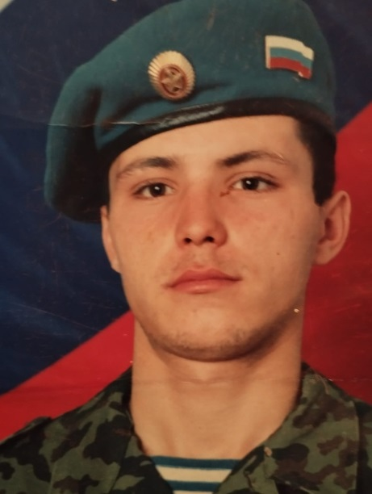
Ильнур родился и вырос в селе Дуслык в большой многодетной семье Агзама и Разины Кашаповых. С детства у него было желание быть крепким и здоровым. Мальчишки и девчонки 80-х годов бегали, катались на лыжах, играли в футбол, волейбол. Ильнур с детства увлекся ещё и национальной борьбой. Впервые он испытал свои силы на поединке с одноклассником на Сабантуе. Выиграв раз, Ильнур старался не отдавать пальму первенства соперникам. Десять лет подряд (1995- 2005 годы) становился победителем в национальной борьбе на сабантуях в Туймазинском, Бакалинском районах. Главный приз национального праздника баран достался Кашапову и в 2010 году в с. Дуслык. Равных ему не было по лазанию по вертикальному столбу. Зная о таких его способностях земляки, при необходимости спилить ветки разросшихся крупномерных деревьев, всегда обращаются к братьям Ильнуру и Ильмиру. На долю семьи Кашаповых в прошлом выпали тяжелые испытания. И тем ценнее им сегодня жизнь, наполненная смыслом, планами на будущее. Более десяти лет Ильнур и Эльвира ведут трезвый образ жизни. Они оба трудятся на птицефабрике АО «Турбаслинские бройлеры» БЦ «Туймазинский» ГК «Черкизово». Он работает слесарем-ремонтником, она – оператором по выращиванию бройлерных цыплят. С большой любовью Кашаповы реконструируют свой дом. Ильнур – мастер на все руки. Совместно с братом и друзьями возвели стены пристроя, перекрыли крышу дома, вставили современные окна, двери. На стадии завершения внутренние работы. Трое старших дочерей уже самостоятельные, замужем, воспитывают своих детей. Младшие Алсу и Ислам учатся в учебных заведениях. Сын во всем старается подражать отцу. У него уже в привычке делать зарядку, отжиматься. Отец в свободное от работы время показывает упражнения на брусьях и турнике, которые он сам оборудовал во дворе дома. Ислам тоже мечтает делать сальто на турнике так же, как и отец. А еще мальчик гордится своим отцом, служившим в морской пехоте. Командир отделения старший сержант Кашапов был для восьмерых морских пехотинцев как родной брат. Они его уважали за подтянутость, выносливость, смекалку, порядочность. Ильнур неоднократно командованием был награжден благодарностями, знаком "Воин-спортсмен", медалью. Сегодня он и другие работники птицефабрики с гордостью носят значок "Общество борьбы за трезвость".
На примере людей, ведущих здоровый образ жизни, меняется общественное мнение о людях, живущих в селе Дуслык и о самом населенном пункте.
Юмагулова А.Р.

